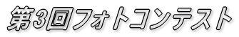

12月21日（日）、当公園潮騒ビバレー2階会議室で「第3回フォトコンテスト」の表彰式が行われました。「見よ、勇者は帰る」のバイオリンの生演奏の中、おごそかに表彰状の授与が行われました。応募作品数は26点、その中から6点が入選賞となりました。いずれ劣らぬ力作揃い。12月13日（土）に行われた審査会でも選ぶのは難しいの声が出たほど。東部所長から入賞作の講評が行われ、又、来年も応募しようという意欲ある感想が聞かれた表彰式でありました。
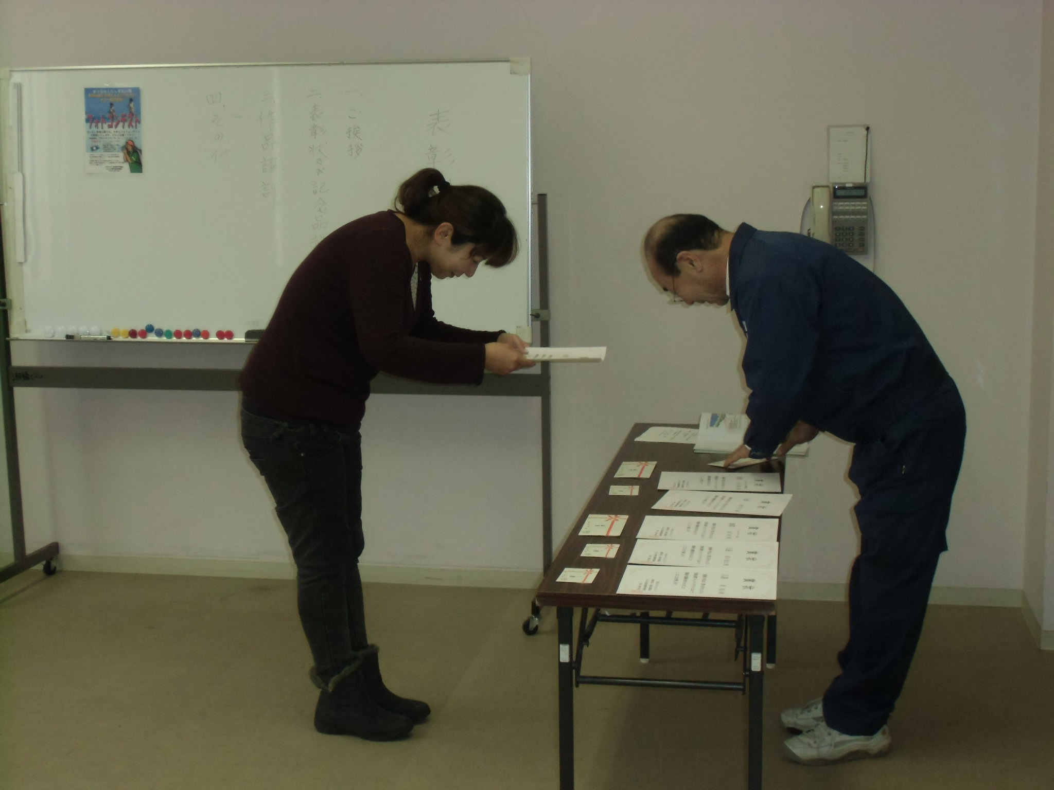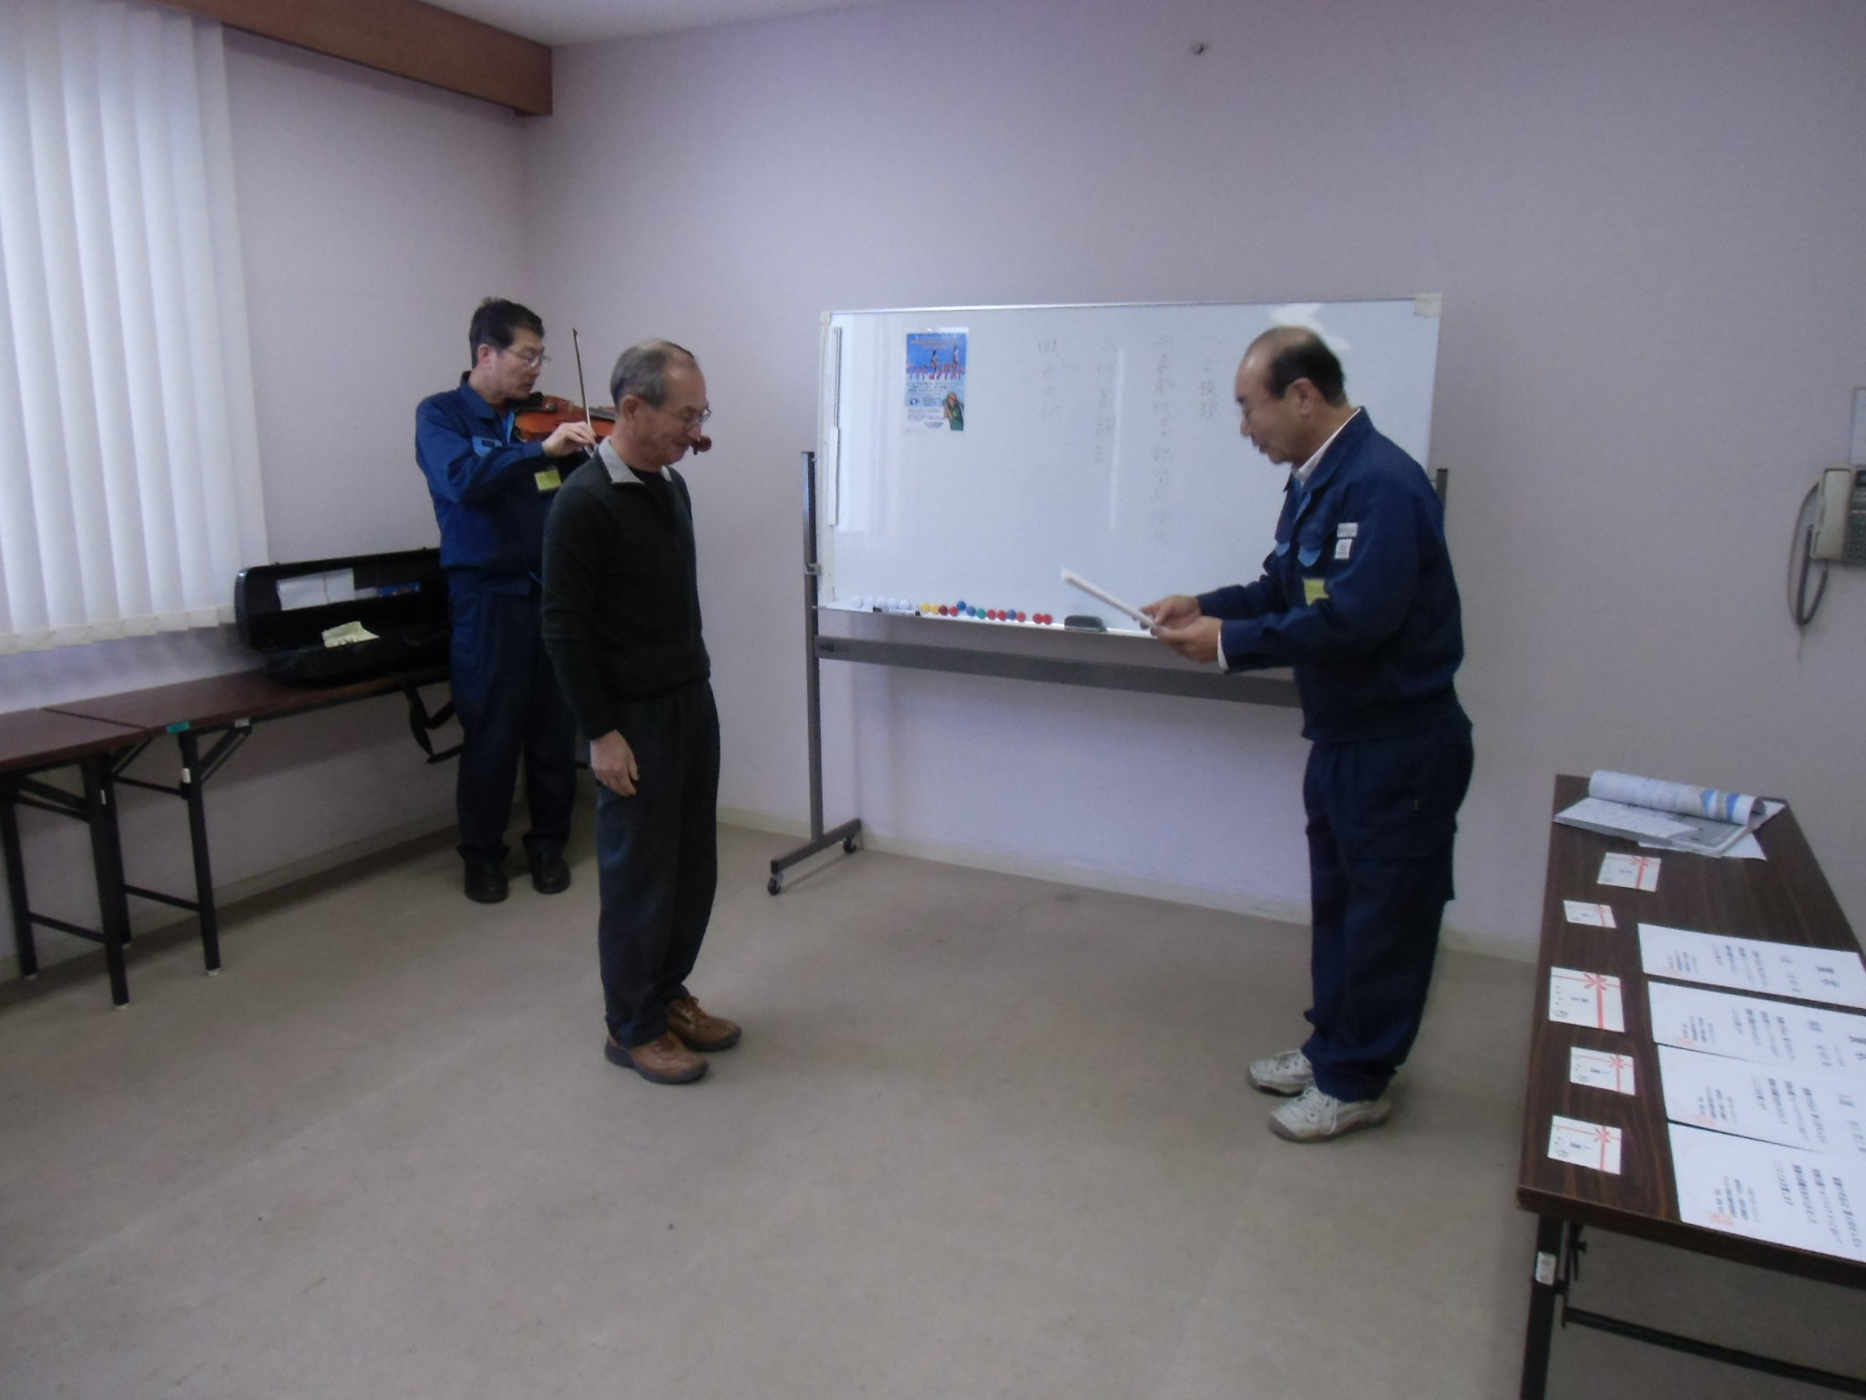
銀賞受賞 吉田憲生
銀賞受賞 吉田憲生
銀賞受賞 吉田憲生

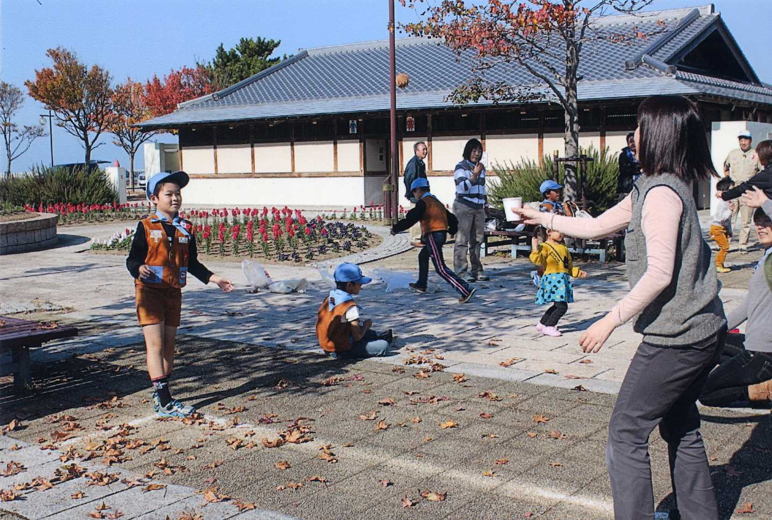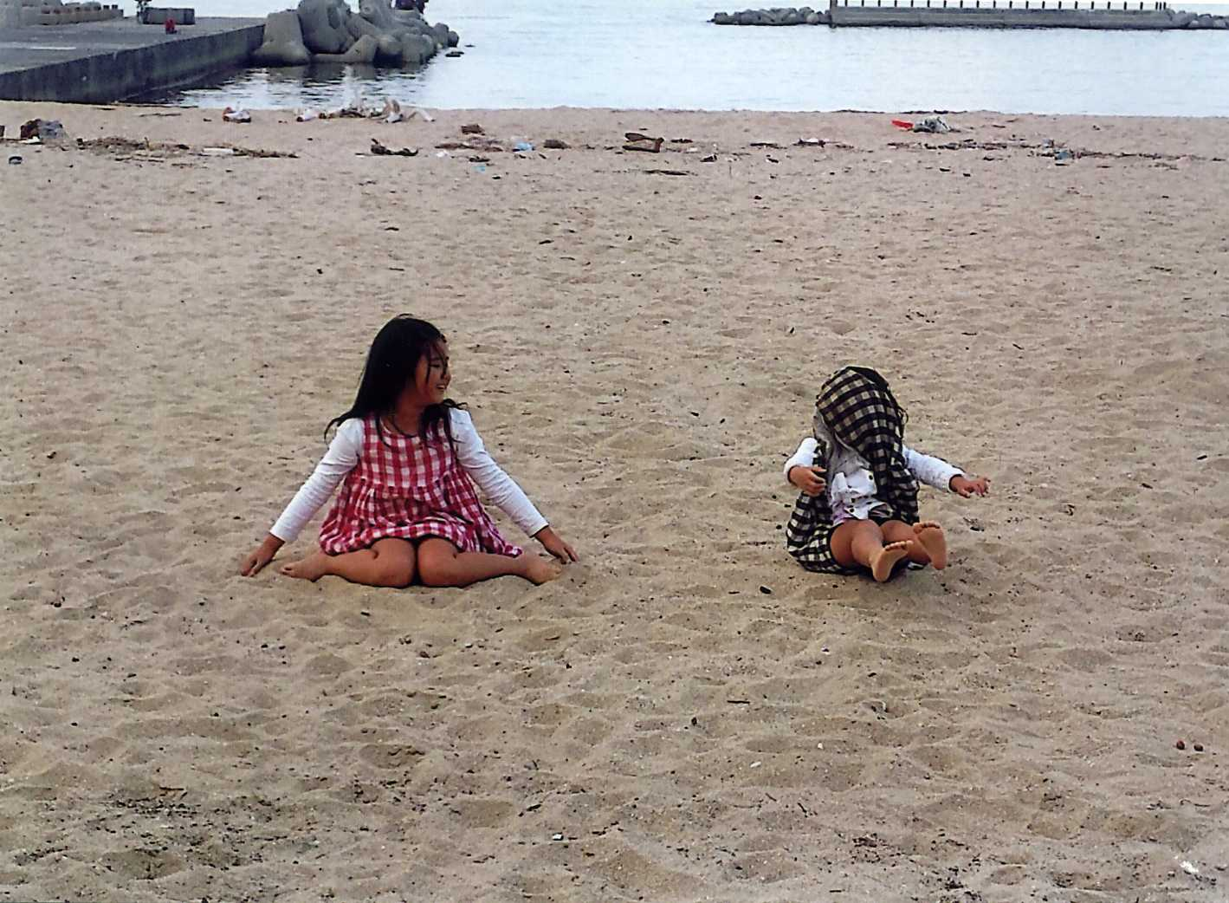

金賞受賞 戸田珠万さんの作品 銀賞受賞 吉田憲生さんの作品
銀賞受賞 吉田憲生
銀賞受賞 吉田憲生

